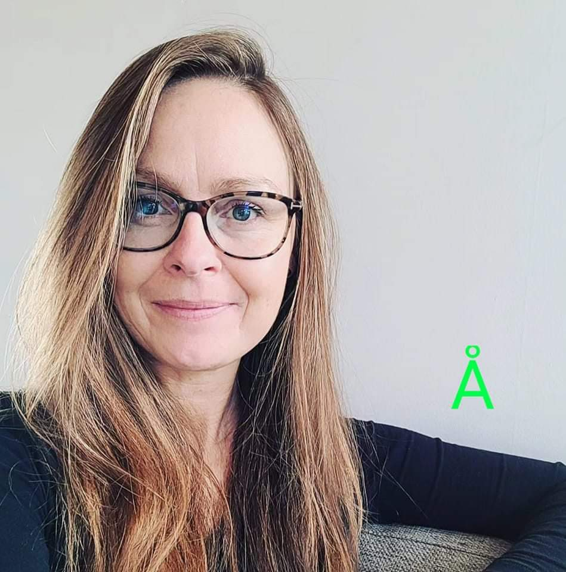

Kære medlemmer af Alternativet I Nordsjællands Storkreds

Jeg vil gerne (gen)opstille op som kandidat til Folketinget for Alternativet i Storkreds Nordsjælland

Jeg hedder Nanna og runder snart de 45 år. Jeg er uddannet pædagog og bor i Hundested (Lynæs). Mit opstillingsgrundlag vil for dem der kender mig, virke bekendt. Og det har den årsag, at det er af de samme grunde jeg ønsker at stille op til det folketingsvalg der måtte komme, senest i 2026.

Jeg tror på vedholdenhed, kontinuitet og gentagelser, ift at skabe forandringer. Det fremmer tydelighed, tryghed og tillid i relationerne os mennesker imellem.

Gennem de sidste mere end 10 år har jeg været aktiv på det børne- og familiepolitiske område, både ift. kvaliteten af vores dagtilbud, samt børnefamiliens muligheder for at få hverdagslivet til at hænge sammen på meningsfulde måder. Jeg forsøger at styrke børn og familiers stemme gennem debatindlæg, og arbejder via de forskellige platforme på de sociale medier. Jeg har løbende etableret et bredt netværk og samarbejder med både forældre, fagpersoner, NGO'er og tværpolitiske og tværfaglige bevægelser.

Dette bruger jeg også i mit daglige virke som ekstern ordfører for Børn og Familier og tovholder på det tilhørende fagråd, og i mit samarbejde med vores folketingsmedlem Helene Liliendahl Brydensholt, som vi jo fik valgt ind sidste år!

Jeg har siden valget også haft mulighed for at prøve folketingsarbejdet af, da jeg blev førstesuppleant efter valget i 2022, og Helene afholdt 2 måneders barsel hvor jeg var stedfortræder. Det var en uvurderlig oplevelse og erfaring, som jeg er dybt taknemmelig for, og som har givet en viden som jeg bla kan bruge i den rolle jeg har ift Alternativet.

Jeg mener fortsat at Alternativet har den politik som kan styrke og påvirke udviklingen i vores land og i verden, i en grøn og socialt bæredygtig retning, og jeg stiller op, for blandt andet at være med til at arbejde for at Alternativet fortsat har en plads i dansk politik.

Mit fokus er generelt på de basale ting i livet, særligt børn, familier og at give værdien af omsorg, trivsel en stærk stemme.

Det er min overbevisning, at det er når vi mennesker trives og har det godt, at meget andet også falder på plads. Vi får mere overskud til hinanden og til at engagere os i lokalmiljø, frivillige projekter og foreningsliv, som er en værdifuld kilde til et bæredygtigt samfund. Et styrket civilsamfund er helt afgørende for vores fælles velfærd fremover.

Mine motto er disse 2#

#OMSORG FØRST - fordi omsorg er en helt afgørende forudsætning for trivsel og deraf overskud til at skabe forandring.

#GIVBØRNDINSTEMME - fordi børn har brug for at have en stemme i de politiske beslutninger, især de helt små, som endnu ikke har ordet i sin magt, og derfor er dybt afhængige af voksne der kan tale deres sag

MÆRKESAGER

En konkret mærkesag- sol jeg også arbejdede for da jeg var stedfortræder- er, at alle kommuner bør indføre ordningen om tilskud til pasning af eget barn, indtil den enkelte familie er klar til at sende sit barn i dagtilbud eller anden pasning. Der skal desuden være mulighed for at have en supplerende indtægt ved siden af, fx som vi kender fra SU modellen. Denne ordning vil bidrage med en betydningsfuld valgfrihed for mange småbørnsfamilier, og give mere ro på de første år. Og så kan det samtidigt være med til at løse udfordringer med for få voksne i dagtilbuddene, da der sandsynligvis vil være færre børn til det pædagogiske personale, som er på stuerne.

Et andet fokus jeg har, er at få ændret på dagtilbudsloven så børnene får reelle minimumsnormeringer i børnehøjde. Herunder skal der skabes gennemsigtighed på normeringen i alle dagtilbud. Forældre har krav på at kende det reelle antal voksne om deres børn, og desuden bør disse tal være dem, som de politiske beslutninger træffes på baggrund af, så vi får etableret de bedste dagtilbud for børnene. Et dagtilbud, hvor jeg også mener, at vi skal erstatte et dominerende fokus på læring, med et fokus på tryg tilknytning, omsorg og trivsel. Med det fundament i orden, så kommer læringen af sig selv. Børn er født nysgerrige!

#BÆREDYGTIGTLIV

Familieliv i trivsel, spiller en afgørende rolle på vejen mod et bæredygtigt samfund til gavn for mennesker og for klode.

De børne og familiepolitiske tiltag med fokus på et mere fleksibilitet og familievenligt arbejdsmarked, kan også fremme den generelle trivsel, og menneskelige bæredygtighed. Vi har nemlig en alvorlig udfordring med mistrivsel i vores samfund, hvor stress i alle afskygninger præger børn, unge og voksne.

Det skal vi gøre noget ved, og Alternativet har svarene, blandt andet indeholdt i vores social, børne og familiepolitik. Et bæredygtigt familieliv, er også en gevinst for den grønne omstilling, da der vil være mere overskud til at ændre på vanerne i hverdagen, og skifte skifte til plantefars i kødsovsen og genbrugstøj i klædeskabet.

Lidt om mig:

Jeg er født og opvokset i Hundested, og har havet og naturen under huden. Derfor er jeg også optaget af, at vi fortsat fremmer de gode initiativer, der er i kommuner ift. at passe på vores natur, og samtidigt åbne op for flere måder at være i, og med den på. Vi skal øge vores forbindelse til naturen. I min egen kommune Halsnæs, er der fuld af ildsjæle og iværksættere, som jeg inspireres meget af. Vi får flere og flere lokale fødevareproducenter og set ift. klimakrise, så er vi på mange måder foran på idéer og initiativer. Tænk globalt, køb lokalt.

Der er så meget potentiale vi sammen skal være nysgerrige på - borgere, politikere og erhvervsliv.

Som person vil jeg fortsat arbejde for en ny politisk kultur. Alternativets værdier og debatdogmer er afgørende at holde fast i og holde meningsfulde.

Jeg er en netværker; seriøs, nysgerrig, lyttende, omsorgsfuld og løsningsorienteret. Jeg er ikke nervøs for at udfordre "plejer", er åben for nytænkning og vil samtidig værne om det, der fungerer. For mig er det sjældent et enten/eller. Det er oftest et både/og.

Jeg håber, at I igen vil bakke op om mit kandidatur. Der er brug for Alternativet, og det er os der er det 💚

Gode grønne hilsner
Nanna Høyrup Andersen

